Муниципальное Общеобразовательное Учреждение
3 класс
Автор:
Булат Антонина Ивановна
учитель физической культуры
высшей квалификации
«Средняя Общеобразовательная Школа № 6»
г.Нефтеюганска

Тетрадь по физической культуре

Уважаемые родители!

Тетрадь предназначена для самостоятельных занятий физическими упражнениями, приобщает ребенка к здоровому образу жизни, повышает двигательный объём. Двигательная активность ребёнка с переходом в школу из детского сада снижается на 50-60%, а умственная работа увеличивается. Равновесие между умственным и физическим трудом нарушается. И одних, уроков физкультуры не хватает для нужного равновесия. Загруженность в школе, сидение дома у телевизора, компьютера ведёт к малоподвижному образу жизни. А это приводит к таким болезням как ожирение, болезни сердца, искривление позвоночника, нарушение осанки и многим, многим другим.
Задание в тетради рассчитаны на 2-З занятия в неделю. В каникулы заниматься нужно ежедневно. Упражнения просты и доступны. Главное, правило таких занятий - регулярность и наблюдения за своим самочувствием. В графе самочувствие нужно записывать свои ощущения после тренировки, а также отмечать свой сон, аппетит. Хорошо бы фиксировать пульс утром, до и после тренировки. А так же указывать упражнения, с которыми не справились.
Первые две, три недели детям тяжело самостоятельно записывать своё самочувствие, здесь нужна ваша помощь. В случае болезни ребенок освобождается от тренировок, но по возможности выполняется комплекс утренней гимнастики.
Уважаемые родители, самостоятельные занятия займут досуг Вашего ребёнка, а статьи научат, как распределять своё свободное время и заботиться о своем здоровье.
В ребёнке воспитываются не только физические качества, но и такие черты характера как терпение, целеустремленность, настойчивость, трудолюбие. Помогайте своему ребёнку при выполнении заданий, занимайтесь вместе с ним и Вы убедитесь, что Ваш малыш окреп физически и духовно. Ещё древние греки говорили, что сначала надо создать крепкий сосуд, а потом уже наполнить его знанием.

Здоровье Вашего ребёнка в ваших руках!

Оглавление

Личная карточка 4

Требования к уроку 4

Показатели физического развития 5

Болезни в течении года 5

Уровень физической подготовленности учащихся 3 класса. 6

Таблица определения степени физической подготовленности 7

Личные результаты тестирования 7

Сентябрь 8

Октябрь 12

Ноябрь 18

Декабрь 23

Январь 27

Февраль 31

Март 34

Апрель 40

Май 43

Подвижные игры в домашних условиях 45

Игра «Быстрый» 45

Игра «Змейка» 47

Игра «С кочки па кочку» 48

Условные обозначения 50

Литература 51

Личная карточка

Фамилия, Имя______________________________

Год рождения_______________________________

Уважаемые родители! Укажите, умеет или нет:

Лазанье любым способом: канат, шест________
гимнастическая стенка____

Прыгать через скакалку на двух ногах __________

Кататься на коньках_______________________
лыжах_________________________
велосипеде____________________

Играть в подвижные игры самостоятельно--------------

Плавать-----------------------

Пробегать кроссовую дистанцию (до ЗОО м)_________

Занимается ли в спортивной секции (какой)

Требования к уроку

1. На урок физкультуры приходить в спортивной форме и в спортивной обуви.
2. Нельзя заниматься в блузках, рубашках, юбке, брюках, туфлях, ботинках.
3. Нельзя пропускать уроки без уважительной причины. После болезни показать учителю справку от врача с освобождением от уроков.
4. В спортивный зал заходить без учителя нельзя.
5. Нельзя трогать спортивный инвентарь без разрешения учителя.
6. Ученик должен выполнять домашние задания, рекомендованные учителем.
7. Ученик должен сообщать обо всех видах недомогания во время занятий учителю.

Подпись родителей-----------

Показатели физического развития

учебный  год | класс | рост | вес | Ч.С.С. |  | физкультурная группа
 |  |  |  | 1 | 2 | физкультурная группа

Ч.С.С. (пульс) – 1-до нагрузки
2-после нагрузки ( 20 приседаний)
пульс измеряется за 10 сек. х 6

Болезни в течение года
дата | чем болел ученик | освобождение | подпись родителей

Уровень физической подготовленности учащихся
3 класса.

очки | мальчики |  |  |  |  |  | девочки |  |  |  |  |  | очки
очки | Бег 30м (сек) | Пресс (раз) | Гибкость ( +см) | Подтя-  Гивание (раз) | Бег 1км (м.сек) | Прыжок с  Места (см) | Бег 30м (сек) | Пресс (раз) | Гибкость ( +см) | Подтя-  Гивание (раз) | Бег 1км (м.сек) | Прыжок с  Места (см) | очки
30 | 5,1 | 24 | 14 | 9 | 5,10 | 190 | 5,3 | 28 | 16 | 20 | 5,15 | 175 | 30
29 | 5,2 | 23 | - | - | 5,13 | 188 | 5,4 | 27 | - | - | 5,18 | 172 | 29
28 | 5,3 | - | 13 | - | 5,16 | 186 | 5,5 | 26 | 15 | 19 | 5,21 | 169 | 28
27 | 5,4 | 22 | - | 8 | 5,19 | 184 | 5,6 | 25 | - | - | 5,24 | 166 | 27
26 | 5,5 | - | - | - | 5,22 | 182 | 5,7 | - | - | 18 | 5,27 | 163 | 26
25 | 5,6 | 21 | - | - | 5,25 | 179 | 5,8 | 24 | 14 | - | 5,30 | 160 | 25
24 | 5,7 | - | - | - | 5,28 | 176 | 5,9 | 23 | 13 | 17 | 5,33 | 157 | 24
23 | 5,8 | 20 | - | 7 | 5,31 | 173 | 6,0 | 22 | - | - | 5,36 | 154 | 23
22 | 5,9 | 18 | 11 | - | 5,34 | 170 | 6,1 | - | 12 | 16 | 5,39 | 151 | 22
21 | 6,0 | - | - | - | 5,37 | 167 | 6,2 | 21 | - | - | 5,42 | 147 | 21
20 | 6,1 | 17 | - | - | 5,40 | 164 | 6,3 | 19 | - | 15 | 5,45 | 143 | 20
19 | 6,2 | 16 | 10 | 6 | 5,42 | 161 | 6,4 | - | 11 | - | 5,47 | 139 | 19
18 | 6,3 | - | - | - | 5,44 | 158 | 6,5 | 18 | - | 14 | 5,49 | 135 | 18
17 | 6,4 | 15 | - | - | 5,46 | 155 | 6,6 | 17 | - | - | 5,51 | 131 | 17
16 | 6,5 | - | 9 | - | 5,48 | 152 | 6,7 | 16 | - | 13 | 5,53 | 127 | 16
15 | 6,6 | 14 | - | 5 | 5,50 | 149 | 6,8 | 15 | 10 | - | 5,55 | 123 | 15
14 | 6,7 | - | - | - | 5,52 | 146 | 6,9 | 14 | - | 12 | 5,57 | 119 | 14
13 | 6,8 | 13 | 8 | - | 5,54 | 143 | 7,0 | - | - | - | 5,59 | 115 | 13
12 | 6,9 | - | - | - | 5,56 | 140 | 7,1 | 13 | - | 11 | 6,01 | 111 | 12
11 | 7,0 | 12 | - | 4 | 5,58 | 137 | 7,2 | 12 | 8 | - | 6,03 | 107 | 11
10 | 7,1 | 11 | 7 | - | 6,00 | 134 | 7,3 | - | - | 10 | 6,05 | 103 | 10
9 | 7,2 | 10 | - | - | 6,05 | 131 | 7,4 | 11 | - | 9 | 6,10 | 99 | 9
8 | 7,3 | 9 | - | 3 | 6,10 | 128 | 7,5 | 10 | 7 | 8 | 6,15 | 96 | 8
7 | 7,4 | 8 | 6 | - | 6,15 | 124 | 7,6 | 9 | - | 7 | 6,20 | 93 | 7
6 | 7,5 | 7 | - | - | 6,20 | 120 | 7,7 | - | 6 | 6 | 6,25 | 90 | 6
5 | 7,6 | 6 | 5 | 2 | 6,25 | 116 | 7,8 | 8 | 5 | 5 | 6,30 | 87 | 5
4 | 7,7 | 5 | 4 | - | 6,30 | 112 | 7,9 | 6 | 4 | 4 | 6,35 | 84 | 4
3 | 7,8 | 4 | 3 | - | 6,35 | 108 | 8,0 | 5 | 3 | 3 | 6,40 | 81 | 3
2 | 7,9 | - | 2 | - | 6,50 | 104 | 8,1 | 4 | 2 | 2 | 6,55 | 78 | 2
1 | 8,0 | 3 | 1 | 1 | 7,05 | 100 | 8,2 | 3 | 1 | 1 | 7,10 | 75 | 1

П ПРИМЕЧАНИЕ: Если ученик показывает результат, превышающий значение 30 очков, то за

К каждый 1см, 1раз,1сек начисляется дополнительно 1 очко

Таблица
определения степени физической
подготовленности учащихся.

Степень  физической  подготовленности | Девочки | Мальчики
высокая | от 150 и выше | От 160 и выше
выше среднего | от 115 до 149 очков | От 120 до 159 очков
средняя | от 75 до 114 очков | От 80 до 119 очков
ниже среднего | от 35 до 74 очков | От 35 до 79 очков
низкая | от 0 до 34 очков | От 0 до 34 очков

Личные результаты тестирования

месяц | Бег-30м  (сек) | Бег-1км  (мин. сек) | Отжимание  (девочки)  Подтягивание  (мальчики) | Поднимание  туловища из  положения лежа на спине – пресс  (раз) | Прыжок в  длину с  места  (см) | Наклон  вперед из  положения сидя  гибкость  (+см) | Степень  физической  подготовлен-  ности ученика
Сентябрь

Май

Сентябрь

Комплекс утренней гимнастики

1.Ходьба на месте – 30 сек. 2.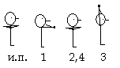 - 6-8 раз 5. 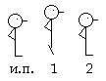 - 10-15 раз
3.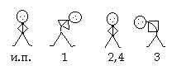 - 6-8 раз 6. 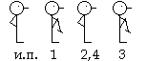 - 10-12 раз

4.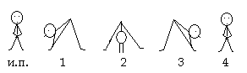 - 8-10 раз 7. 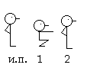 - 8-10 раз

8. 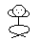 – 30 сек.

Домашнее задание.

Занятия выполняются 2 раза в неделю, в дни, когда нет урока физкультуры. Поставьте дату выполнения задания. В графе самочувствие укажите своё самочувствие (хорошее, плохое, удовлетворительное) после тренировки.
Выполняйте тренировки регулярно, тогда они не покажутся вам тяжёлыми. В тренировку включены лёгкий бег, прыжки на скакалке. Бег следует выполнять равномерно. Нельзя постоянно переходить с бега на ходьбу, с ходьбы на бег. Прыжки на скакалке выполнять на двух ногах. Тренировки рассчитаны на развитие выносливости.

Контрольные упражнения: Прыжки на скакалке за 1 минуту.

Мои результаты

Начальный результат Финальный результат

Таблица занятий

Дата | Номер  занятия | Содержание | Самочувствие
 | 1. | Бег 400 – 800м  Прыжки на скакалке – набрать 50-100 прыжков в спокойном темпе.  Игры на улице.
 | 2. | Бег 400 – 800м  Прыжки на скакалке – набрать 50-100 прыжков в спокойном темпе.  Игры на улице.
 | 3. | Бег 600 – 1000м  Скакалка –2 раза по 50 - 80 прыжков  Игры на улице.
 | 4. | Бег 600- 1000м  Скакалка – 3 раза по 40-80 прыжков.  Игры на улице.
 | 5. | Бег 1000м  Скакалка – от 80 до 200 прыжков.  Игры на улице.
 | 6. | Бег 1000м  Скакалка – от 80 до 200 прыжков.  Игры на улице.
 | 7. | Бег 1000 – 1500м  Скакалка – от 80 до 200 прыжков.  Игры на улице.

«Да здравствует мыло душистое!»

На здоровье человека влияет много факторов. Режим дня, питание, сон, чистота тела и одежды, занятия физкультурой, все это вместе составляет гигиену человека.
Когда мы общаемся с человеком, то всегда подмечаем, на сколько он опрятен, чистоплотен и от этого не редко зависит наше отношение к нему.
Первое, с чем сталкивается человек каждое утро, это водные процедуры. Приучитесь мыть всё лицо, шею, уши, а не одну лишь переднюю часть лица. Руки следует мыть с мылом перед каждым приёмом пищи, после возвращения из школы и с улицы, после занятий спортом, после каждого посещения туалета. Ногти следует подстригать не реже одного раза в неделю.
Необходимо следить и за гигиеной полости рта. Рот следует полоскать после еды, чтобы удалить оставшиеся частицы пищи. Зубы следует чистить 2 раза в день — утром и вечером. Делается это со всех сторон, снаружи, изнутри. Верхние зубы надо чистить сверху вниз, нижние снизу вверх, водить щёткой вправо и влево. Зубная щетка должна быть умеренной жёсткости. Её всегда необходимо содержать в абсолютной чистоте, иначе она может быть источником инфекции. Нельзя пользоваться чужой щёткой. Не забывайте посещать и зубного врача для профилактического осмотра.
Так же как и утром, перед сном полезно умываться, принимать душ, мыть ноги. Это поможет сохранить ваше тело чистым, бодрым и здоровым.
Голову следует мыть раз в неделю. Вода при этом должна быть достаточно горячей. Не забывайте причёсываться, лучше густым гребешком. Гребешок — это тоже предмет личной гигиены. У каждого должна быть своя расчёска.
Большое внимание надо уделять гигиене одежды и обуви. Одежда должна быть чистой и выглаженной. даже самый скромный и чистый наряд будет выглядеть красивее самого богатого, но грязного костюма или платья. Обувь своим размером не должна препятствовать развитию стопы. Тесная или слишком свободная обувь образует мозоли. В школу нужно приносить вторую пару туфель. Ведь здесь вы проводите большую часть дня и, если обувь не менять, то в течение 4-5 часов приходится дышать загрязнённым воздухом. Помните так же и о чистоте вашего нижнего белья. Трусики надо менять ежедневно, а маячку раз в два-три дня.
У каждого из вас есть дома своя комната или свой уголок, где вы играете и занимаетесь. А кто занимается уборкой? Не ленитесь помочь маме, подметайте пол, протирайте пыль.

Гигиена при занятиях физическими упражнениями

Особенно важна гигиена при занятиях физическими упражнениями. Подвижные игры, спорт, благоприятно сказываются на организме человека, укрепляя мышцы, суставы, внутренние органы. Но физические занятия могут принести и вред. Если не соблюдать простейшие правила.
Заниматься лучше на свежем воздухе или в хорошо проветренном помещении. Форма в зале должна быть лёгкой: шорты (трико), футболка. В прохладную погоду — спортивный костюм. Для осени и зимы — куртка из ветрозащитной и непромокаемой ткани, свитер, шерстяной костюм. На голове лучше вязаная, шерстяная шапочка. В меховых шапках заниматься не следует, т.к. в них голова сильно потеет. Умело надо пользоваться и спортивной обувью. Если у вас обувь в виде кед, вьетнамских тапочек, т.е. на резиновой подошве, вложите войлочную стельку и одевайте только на хлопчатобумажные носки. Нельзя заниматься спортом в обуви на каблуке, это может привести к травмам.
Спортивную одежду, обувь на урок физкультуры, или тренировку следует приносить с собой и переодеваться непосредственно перед занятием. После занятий костюм и обувь следует просушить, а футболку и носки постирать. Во время физических упражнений тело разогревается и выделяет капельки пота, которые впитываются в одежду. Одежда становится потной и влажной, она не пропускает воздух, а значит, ваше тело не дышит. А если тело не дышит, вы быстро утомляетесь, становитесь раздражительными и вялыми. Но хуже всего, что это может привести к различным заболеваниям. После физических упражнений лучше принять душ или выполнить обтирание. В школе после урока это выполнить невозможно, но вымыть после урока руки, лицо и шею не составит труда.

ВОПРОСЫ:

1. Почему заниматься физическими упражнениями нужно в спортивной форме?

- Почему в школу надо ходить со сменной обувью?

Октябрь

Комплекс утренней гимнастики

1. Ходьба на месте -30 сек
2.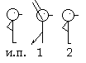 - 6-8 раз 5.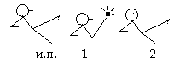 - 6-8 раз 3.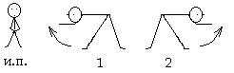 - 6-8 раз 6. 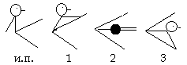- 8-10 раз
4. 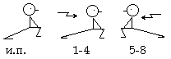- 6-8 раз 7. 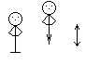 - прыжки 30 сек
8. 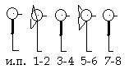 - 6-8 раз
Домашнее задание
Задание выполняется 2-3 раза в неделю. Для работы вы можете выбрать приведенный комплекс упражнений или игру «С кочки на кочку». При выполнении комплекса помните, что 7 упр. составляют -1 серию. Вы можете выполнить 1-3 серии. Отдых между сериями 5-10 минут. После занятий заполняйте таблицу. Записывайте дату тренировки, сколько серий сделали, как себя чувствовали. Если вы регулярно занимаетесь в спортивной секции, указывайте что делали на тренировке. Перед занятием выполните разминку (можно повторить комплекс утренней зарядки)

Контрольные упражнения: Отжимание

Пресс-30 сек.

Мои результаты 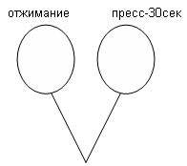 Начальный результат Финальный результат

Комплекс упражнений

1.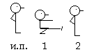 «пистолетик» - 3-8 раз на каждую ногу

2. 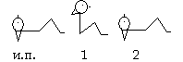 от 10 до 20 раз

3. Отжимания из положения 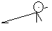 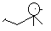 - 10 -20 раз
упор лежа упор стоя на коленях

4. 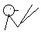 - скрестное движение ног - 10-15 раз

5. 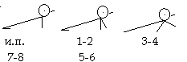ходьба руками в стороны – 10-15 раз

6. Из положения, лежа на спине, ноги вверх 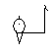 опускание прямых ног вправо и влево. - 6-10 раз

7. 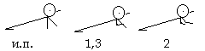опуститься на локти и вернуться в исходное положение 8-16 раз

Все упражнения следует выполнять в спокойном темпе.
Помните, что 7 упражнений составляют 1 серию

Таблица занятий

Дата | Номер  занятия | Содержание | Самочувствие
 | 1
 | 2
 | 3
 | 4
 | 5
 | 6
 | 7
 | 8
 | 9
 | 10
 | 11
 | 12

Режим дня

Учеба приносит серьёзные изменения в твой день. И режим поможет организовать день так, чтобы дела спорились, чтобы время хватало и на Игры с друзьями, и на учёбу, и на помощь родителям, и на занятия спортом. Режим дня обеспечит вам большую работоспособность и послужит укреплением здоровья.
Вместе с родителями вы должны составить примерный режим: время подъёма, зарядки, приёма пищи, отдыха, выполнения домашнего задания, занятия спортом, искусством.
День для вас должен начинаться с зарядки, которая поможет избавиться от сонливости, обеспечит плавный переход к бодрствованию. После зарядки водные процедуры. Завтракать рекомендуется через 10-15 минут после зарядки, за 20-30 минут до занятий в школе. Учащимся II смены после завтрака полезно 20-30 минут погулять на свежем воздухе, а затем готовить уроки.
Отсутствие прогулок, недостаточный сон, малая подвижность может способствовать переутомлению, ослаблению памяти, снижению успеваемости, ухудшению здоровья. По возвращению из школы следует хорошо пообедать. Приступать к домашнему заданию нужно только через три, три с половиной часа. Это время необходимо использовать для прогулок, игр на свежем воздухе, помощи родителям. Ребятам с ослабленным здоровьем после школы полезен сон в течение часа и прогулка на свежем воздухе. Надо помнить, что свежий воздух важнейшее оздоровительное средство.
В режиме дня должно строго соблюдаться время приёма пищи. Если вы приучите себя, есть в одно и то же время, у вас появится хороший аппетит. А пища, съеденная охотно, с аппетитом хорошо переваривается, что важно для бодрого самочувствия. Длительное пребывание в школе, работа на уроках, выполнение домашнего задания требует больших затрат энергии организма. Недостаточное питание или избыточное отрицательно сказывается на здоровье. Оно ослабляет организм, в результате может привести к болезни.
В режиме дня большое внимание следует уделить сну, ведь он обладает целебными действиями. Во время сна отдыхает головной мозг.
Вам следует соблюдать самое основное правило сна. Это ложиться и просыпаться в одно и то же время. Многим детям полезен и дневной сон. Перед сном хорошо прогуляться на воздухе, заняться спокойным досугом (вышиванием, рисованием, игрой в шахматы, шашки), Перед сном обязательно умойтесь и почистите зубы.
Спать нужно ложиться в хорошо проветренной комнате при 16-18° С. В вашем возрасте спать надо не менее 9-10 часов.
Физические упражнения, подвижные игры, занятия спортом также благотворно влияют на ваше здоровье. Физические упражнения улучшают работу мозга, укрепляют весь организм в целом, укрепляют нервную систему. При систематических занятиях появляется усидчивость, воспитывается терпение, выдержка. Сами того, не замечая, вы учитесь умело распределять свои силы и бережно их расходовать.

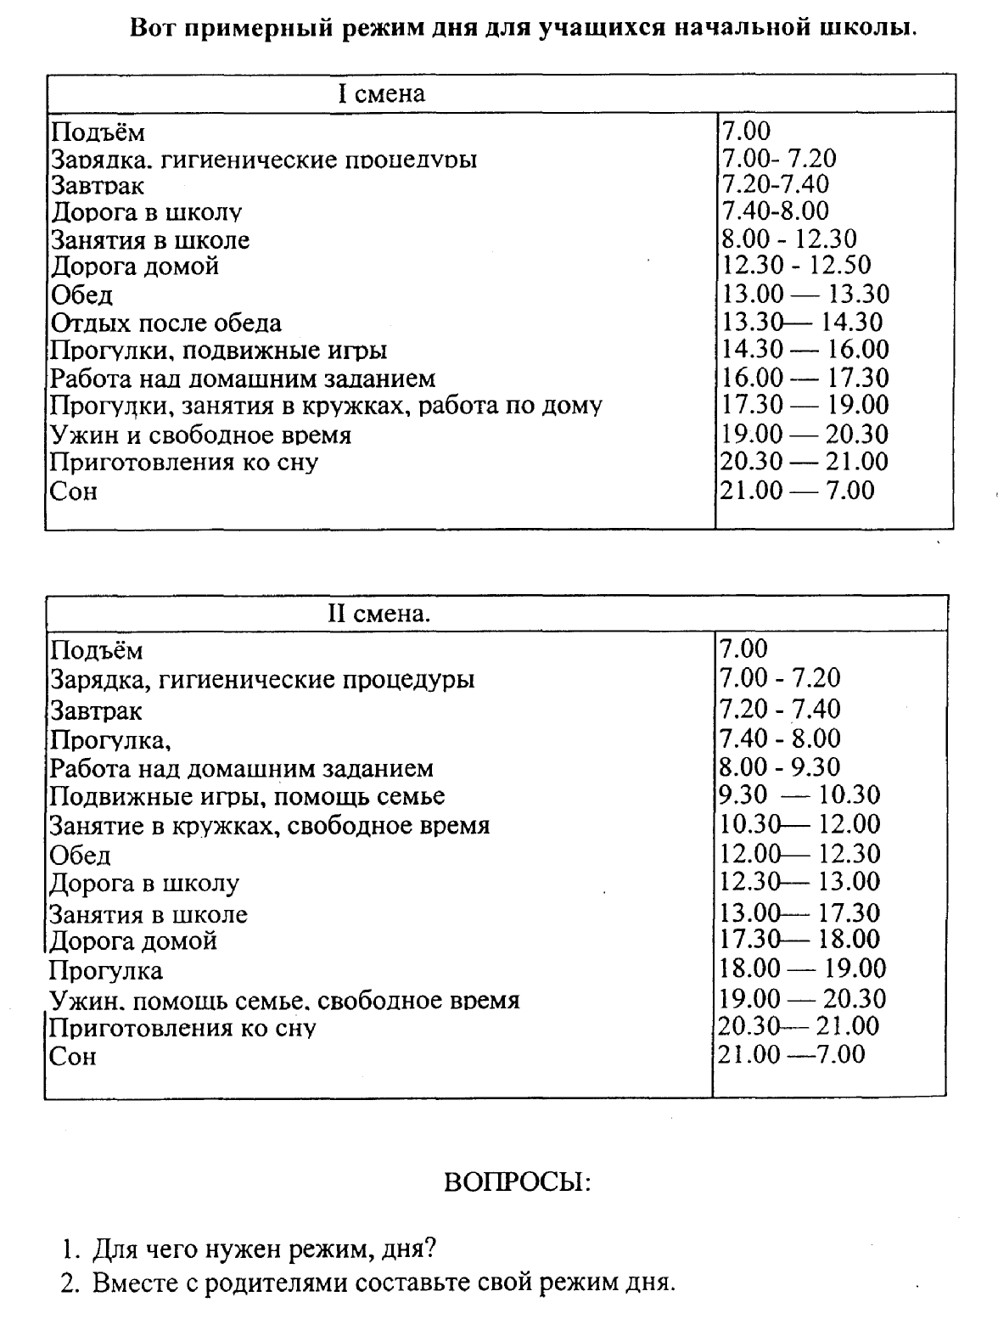

Мой режим дня

Ноябрь

Комплекс утренней гимнастики.

1 Ходьба на месте - 30 сек
2.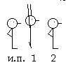 -6-8 раз 6. 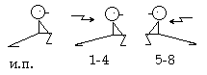- 10-12 раз 3.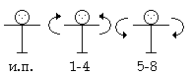 - по 4 раза 7. 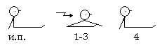 - 8-10раз
4. 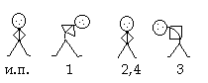 - 6-8 раз 8. 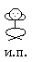 30 сек -2-3 раза

5. 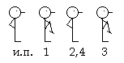- 10-12 раз

Домашнее задание

Задание выполнять 2 раза в неделю. Вы можете выполнять комплекс упражнений (2-4 серии), через 5 минут отдыха или играть в игру «Быстрый». 1 серия это выполнение всех упражнений, данное кол-во раз. Заполняйте таблицу после занятий. Если вы занимаетесь в спортивной секции, указывайте что делали на тренировке. Не забывайте выполнять разминку перед занятием или повторить комплекс зарядки.

Контрольные упражнения: Прыжки на скакалке - 30секунд
Прыжок с места

Мои результаты
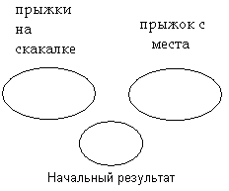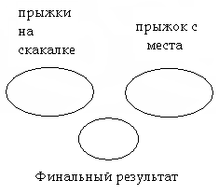

Комплекс упражнений
1. Прыжки в приседе вправо, влево 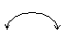 - 30 сек.
2. Выпрыгивание вверх из приседа 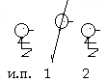 - 30 сек.
3. 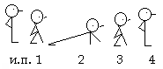 - 30 сек 4. «пистолетик» 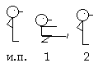 - 30 сек.
5. прыжки на скакалке - 30 сек

Старайтесь выполнить большее количество упражнений за указанное время.

Таблица занятий

Дата | Номер  занятия | Содержание | Самочувствие
 | 1
 | 2
 | 3
 | 4
 | 5
 | 6

“Здоровье в порядке, спасибо зарядке!”

I
День школьника должен начинаться с зарядки, которая помогает избавиться от сонливости, обеспечивает плавный переход к бодрствованию. Зарядка — помощник в воспитании таких черт характера как организованность, собранность, привычка к порядку.
Вам, ребята, известно имя первого руководителя отряда космонавтов героя Советского Союза, (легендарного летчика, принявшего участие в спасении челюскинцев) Николая Петровича Комакина. Вот как он рассказывает о значении утренней гимнастики. “Я очень любил самолеты, любил небо, скорость, высоту - ни дня не мог прожить без авиации. Но вот однажды вызывает меня полковой врач. Осмотрел, послушал сердце, легкие, измерил кровяное давление, И сказал: “Летать вам, товарищ Комакин, осталось не долго - не больше года или двух. Я нахожу у вас преждевременный износ нервной системы, склонность к ожирению, да и мотор пошаливает - я говорю о сердце. Так что готовьте себя постепенно к какой-либо наземной профессии. “Вот тебе и раз - подумал я. С детских лет мечтал о самолётах, с огромным трудом попал в авиационную школу, а теперь в 22 года мне предстоит потерять всё, чего добился.
Я вышел от врача в холодном ноту. Не спал до полуночи, перебирал в памяти прошлое, искал причины, почему ослаб здоровьем, чтобы и заодно найти способ поправить его.
И я нашёл выход, Я нашёл единственное средство, которое помогло мне остаться в строю. Меня не списали из авиации ни через год, ни через двадцать лет. Я летал над бесконечными просторами тайги, однообразным безмолвием тундры, над ледяными торосами Заполярья и над раскалёнными барханами среднеазиатских пустынь. Летал на истребителях и бомбардировщиках, на тяжёлых транспортных машинах и на штурмовиках, на самолётах винтомоторных и реактивных. Мне довелось спасать людей, потерпевших бедствие во льдах Чукотского моря. Три года, командуя авиационным корпусом штурмовиков, я провёл в боях с немецкими захватчиками. А пятнадцать лет спустя после Победы мне поручили готовить советских космонавтов к орбитальным полётам вокруг Земли.
Но ведь всего этого могло со мной и не быть. Если бы я в своё время не нашёл чудодейственного лекарства, продлившего мой лётный век ровно на сорок лет, не было бы в моей судьбе ни спасения челюскинцев, ни тяжёлых и героических фронтовых лет, ни космодрома Байконур, ни тридцати правительственных наград во главе со Звездой Героя. И жизнь моя была куда бедней событиями, куда менее интересной и содержательной.
Так что же это за фантастический эликсир, что за необыкновенное лекарство, которое позволило мне забыть о болезнях и сохранить высокую работоспособность на десятки лет? Может быть, оно очень редкое, может оно доступно не каждому? да нет, ничего подобного, лекарство очень даже простое и доступное всем: физкультура. Обыкновенная утренняя зарядка, бег, гимнастика».

II

И так вы проснулись, открыли глаза. Подумайте о чём-либо приятном. Не торопитесь соскакивать с кровати. Несколько раз потянитесь, подняв вверх руки, 3-4 раза подтяните колени к животу, повращайте коленями и стопами ног. Эти упражнения должны стать обязательными для вас, очень полезны. Вот теперь можно и подниматься. Для улучшения настроения включите любимую музыку и приступайте к комплексу упражнений.
Основной комплекс состоит из 5-8 упражнений. Начинать следует с ритмической ходьбы на месте, или по комнате с высоким подниманием коленей, в течение 15-60 секунд.
Очень важно следить за дыханием и осанкой. В комплекс упражнений включаются: потягивание, несколько упражнений для плечевого пояса, мышц туловища и ног, а так же прыжки в течение 30-40 секунд или бег и успокаивающие упражнения в течение 1 минуты. Движения повторяются
от 3 до 12 раз.
Продолжительность всей зарядки составляет 8-15 минут. Помните, зарядка не должна приводить к усталости. Включайте в зарядку простые, доступные упражнения. Не торопитесь включать сложные упражнения. Приведу такой пример. В Древней Греции во время олимпийских игр лавровый венок победителя получил молодой человек, пронесший на плечах по большому кругу взрослого быка. Как же юноша достиг этого? Он объяснил, что начал ежедневно носить быка на плечах, ещё тогда, когда он был маленьким телёнком. Телёнок рос, вместе с ним росла и сила юноши. Тот, кто регулярно делает утреннюю гимнастику, через некоторое время обязательно замети увеличение силы мышц, улучшение осанки.
Упражнения должны начинаться с мышц шеи, затем плечевой пояс, мышцы рук, мышцы туловища и мышцы ног. Не следует включать схожие упражнения подряд. Не надо так же включать много упражнений на силу.
Помните, что зарядка нужна в первую очередь для бодрости. Упражнения на гибкость должны быть в середине или конце комплекса. Комплекс должен периодически меняться, так как наш организм быстро привыкает к тем или иным упражнениям. Когда организм привыкает к упражнениям, пользы от этих упражнений мало.
Во время зарядки не забывайте следить за дыханием. Не включайте упражнения, задерживающие дыхание. Ежедневные утренние упражнения усиливают дыхание, улучшают кровообращение. Даже простейшие комплексы, выполняемые ежедневно, укрепляют сердце, дыхание, нервную систему. Развивают гибкость, стройность, силу мышц, формируют осанку.
Повышают устойчивость организма к простудам.
Лучше всего зарядку выполнять в трусиках, маячке и тапочках. Форточка должна быть открытой, но следите за тем, чтобы не было сквозняков.
Зарядку заканчивают водными процедурами: обтиранием или душем. Куском грубой ткани, смоченной водой и отжатой так, что бы по телу не текла вода, производят обтирание шеи, рук, груди, живота, спины, ягодиц, бёдер, голеней и стоп. После этого растирают всё тело мохнатым полотенцем от кистей рук к плечам, от стопы ног к бёдрам, живот, грудь, спину круговыми движениями справа налево. Растирать надо до покраснения кожи и приятного ощущения.
Воду понижают каждые 2-3 дня 1- 2С, доводя ее до температуры 18 С, дальнейшее понижение температуры не рекомендуется. Если вы хотите перейти на обливание, то температура воды должна быть на 2-3С выше, чем при последнем обтирании.

Вопросы:

1. Для чего нужна утренняя зарядка?

2. Как зарядка влияет на здоровье человека?

3. В какой последовательности следует выполнять упражнения во время зарядки?

Декабрь

Комплекс утренней гимнастики

1. Ходьба на месте 30 сек
2.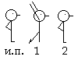 -6-8 раз 5. 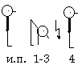 -8-10 раз
3.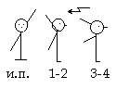 - 8-10 раз 6. 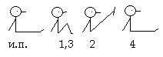 - 6-8 раз

4. 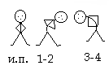 – 10-12 раз 7. 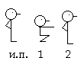 - 8-10 раз
8. 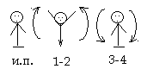 - 6-8 раз

Домашнее задание

Задание выполнять 3 раза в неделю. В этом месяце чередуйте комплексы упражнений с игрой «С кочки на кочку». Не забывайте выполнять разминку перед занятием и заполнять таблицу после тренировки. Если вы занимаетесь в спортивной секции, указывайте что делали на тренировке.

Контрольные упражнения: Тест на гибкость,
Пресс за 30 сек

Мои результаты

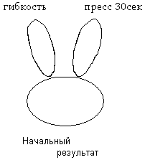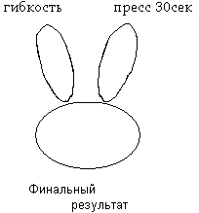

I. Комплекс упражнений на развитие сил мышц туловища
1. 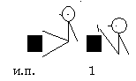 2. 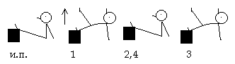
3.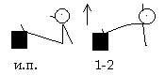 4. 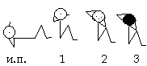 5.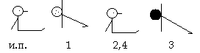 6. 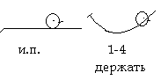
7. 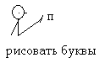 8. 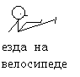
Каждое упражнение выполнять в спокойном темпе. Упражнения выполняются от 10 до 20 раз каждое. Все упражнения составляют одну серию.

II. Комплекс упражнений на развитие гибкости
- 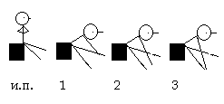 2. 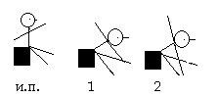
3. 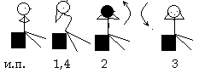 4. 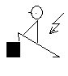 5. 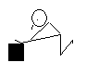
6. 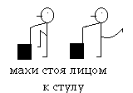 7. 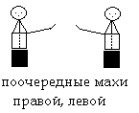 8. 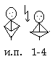 9. 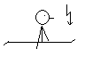

Упражнения выполняется по 20-30 раз каждое. Упражнения выполнять следует плавно, без резких рывков. При выполнении упражнений старайтесь почувствовать, как тянуться ваши мышцы. Все упражнения составляют одну серию.

Таблица занятий

Дата | Номер  занятия | Содержание | Самочувствие
 | 1
 | 2
 | 3
 | 4
 | 5
 | 6
 | 7
 | 8
 | 9
 | 10
 | 11
 | 12

Воспитание в древней Греции.

Дети всегда дети. Древнегреческие мальчики и девочки любили играть, как и вы. Они были такими же азартными и неутомимы, так же стремились выяснить, кто из них самый сильный, ловкий и быстрый. Маленькие эллины (жители Греции) уже с 2 летнего возраста увлекались «Петушиным боем»; подскакивания на одной ноге другую, держа в руке сзади, они старались сбить друг друга ударами плеча. Как все это нам знакомо. Но самыми популярными были игры в мяч. В Элладе (так называлась в те времена Греция) мячу, можно сказать, все возрасты были покорны. Существовали разные виды мячей для разных игр и возрастов.
Но приходил срок, и от безотчетных игр маленькие греки переходили к постоянным занятиям физическими упражнениями. Это было так же естественно как для вас в 7 лет пойти в школу. Как только греческому мальчику исполнилось 6-7 лет, он поступал в «палестру», где на протяжении 3 лет занимался только физическими упражнениями. Со временем учеников знакомили с музыкой, поэзией, учили читать и писать.
Лишь в 14-16 лет юноша переходил своего рода в среднюю школу, которая называлась гимнасий (от слова “гюмнос” - обнажённый, так как юноши упражнялись и состязались без одежды). Здесь они учились быстро бегать. Для развития выносливости эллины не редко тренировались на морском берегу, где их ноги глубоко увязали в песок. После такого изнурительного бега по твёрдой дорожке бежать было особенно легко. В гимнасии юноши занимались борьбой, прыжками, метанием диска, бросками копья на дальность и в цель, учились преодолевать глубокие и широкие рвы. И конечно почётное место и туг принадлежали спортивным играм с мячом. Занимались молодые эллины под руководством педотрибов и педагомов (тренеры и воспитатели). Трудно перечислить все упражнения, которым обучали педотрибы своих учеников. Их были сотни: трудных и лёгких, приятных и не очень. Для развития силы мальчики поднимали и переносили с места на место камни: сначала небольшие, а затем всё более тяжёлые.
На одной древнегреческой вазе неизвестный художник изобразил юношу, наклоняясь вперед и, держа в каждой руке по большому камню, поочерёдно поднимает их. Если на улицах древнегреческих городов появлялся тучный гражданин, сограждане не оставались равнодушными. Дети указывали на него пальцами и откровенно смеялись. А иногда и не только дети. Мудрый правитель Перики говорил, что не может доверить государственную должность человеку, который свой ум не подкрепил физическими успехами.
Греки говорили: «Сначала надо создать прочный сосуд, а потом уже наполнять его вином просвещения». В Элладе было много школ, но самые известные и почитаемые — это Спартанская в городе Спарта и Афинская в городе Афины.

ВОПРОС: Как называлась школа, куда отдавали мальчиков 6-7 лет?

Январь

Комплекс утренней гимнастики

1.Ходьба на месте - до 1 мин
2. 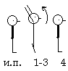 - 6-8 раз 5. 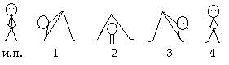 - 8-12 раз
3.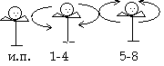 - 5-6 раз 6. 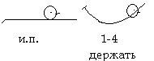 - 8-10 раз
4.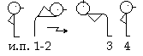 - 6-8 раз 7. 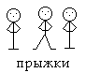 - 30 сек
8. 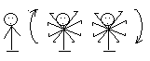 - 6-8 раз

Домашнее задание
Катайтесь на лыжах. Заниматься на улице можно до -18С. Если на улице холоднее играйте в любые игры из этой тетради. В графе «содержание» записывайте, сколько метров или минут катались на лыжах, или в какую игру играли.

Контрольное упражнение - Отжимание
Бросок набивного мяча

Мои результаты

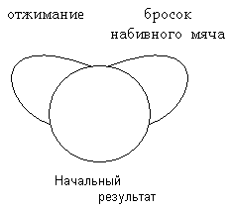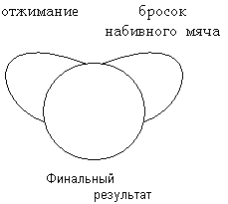

Таблица занятий

Дата | Номер  занятия | Содержание | Самочувствие
 | 1
 | 2
 | 3
 | 4
 | 5
 | 6
 | 7
 | 8
 | 9
 | 10
 | 11
 | 12
 | 13
 | 14
 | 15
 | 16

Спартанская школа воспитания.

В большинстве городов Эллады физическими упражнениями занимались только юноши. В Спарте и девушки не отставали от юношей. Молодой спартанец воспитывался буквально под присмотром всей страны. Здесь воспитывались будущие воины.

Когда в семье рождался ребёнок, его несли к старейшинам геронтам. Геронты решали судьбу ребёнка. Слабых детей сбрасывали с обрыва. Сильных детей оставляли родителям.

С 7 лет мальчик уходил из семьи и воспитывался в государственных школах. Каждый год для них выбирали учителя из числа достойных граждан. Учитель следил за играми детей, наблюдал за смелостью и упорством мальчика в драке. Драки в этих школах поощрялись.

Грамоте уделялось немного времени: всё внимание уделялось физической закалке.

С 12-14 лет мальчиков приучали неприхотливости и выносливости. Их разбивали на отряды. Во главе каждого из них ставился старший, наиболее авторитетный мальчик. Мальчики занимались бегом, прыжками, гимнастикой, борьбой. Одежда молодого спартанца сводилась до минимума: юноши должны были закаляться. За малейшую провинность следовало жестокое наказание - так воспитывалось терпение.

В 15 лет мальчик посвящался в подростки. В группах 30-40 человек проходили боевые учения в районах мятежных деревень.

К 18 годам юноша становился эфебом (воином): получал оружие и занимался уже чисто военными упражнениями.
Умственное образование считалось делом личным. Основными же элементами обучения молодёжи была охота (на зверей и рабов в равной степени), военные танцы и разнообразные физические упражнения.
Согласно закону, каждые 10 дней эфебы должны были обнажёнными показываться старейшинам. Если тело было сильным и крепким, он поощрялся. Если тело становилось дряблым, рыхлым, юноша подвергался телесным наказаниям.
Спартанская девушка занималась орхестрикой. Это включает в себя бег, прыжки, упражнения под музыку.

Спартанская школа отличается жестокостью, злоупотреблением физкультурных занятий в ущерб умственному развитию.

Афинская школа воспитания.

Афинское воспитание отличается от спартанского. Это воспитание включает в себя сочетание умственного, нравственного, эстетического и физического воспитания.

В Афинах так же существовал обычай убивать слабых младенцев. Но здесь судьбу ребёнка решал сам отец. По закону отец имел право требовать от сына, чтобы он его содержал в старости, если он этого сына ничему не выучил, то есть даже не посылал в школу.

Школьная жизнь афинского мальчика начиналась с 6-7 лет. Но ребёнок рос в семье. До 14-16 лет мальчик под присмотром раба посещал школу, где обучался музыке, чтению, письму и, разумеется, физическим упражнениям. В Афинах существовало три вида школ, которые можно было посещать одновременно: грамматическая, музыкальная, гимнастическая (палестра). Именно в палестре мальчики проводили основную часть дня. Здесь под руководством учителя мальчик занимался упражнениями и состязаниями со сверстниками. Он бегал, прыгал, метал диск, копьё, занимался борьбой. С 16 лет добавлялся кулачный бой, плавание, в тоже время юноши учились беседе с взрослыми, посещали театры, народные собрания.
Обязательной принадлежностью каждого ученика была библиотека. В 18 лет, после присяги на верность государству и выдержав испытания в атлетике, юноша становился гражданином и вступал в ряды эфебов (воинов). После чего ещё два гола учился военному ремеслу. Каждый выпускник эфебов дарил своей школе несколько книг.

Эллины считали, что люди должны быть одинаково сильны духовно и физически. Древнегреческий философ Платон называл «хромым» каждого, у кого тело и разум были развиты неодинаково.

Напишите главное отличие Спартанской и Афинской школ воспитания.

Февраль

Комплекс утренней гимнастики

1.Ходьба на месте - 30 сек
2. 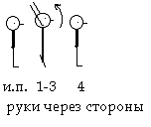 6-8 раз 5. 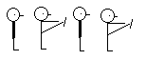- 8 -10 раз
3. 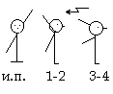 - 6-8 раз 6. - 8 -10 раз
4. 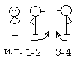 - 6-8 раз 7. 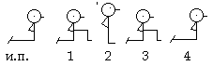- 8 10 раз
8. Ходьба на месте 30 сек

Домашнее задание
Задание выполнять 3 раза в неделю. Чередуйте катание на лыжах с играми из этой тетради. Помни, что кататься на лыжах можно до – 18 С.
Ведите таблицу занятий.

Контрольное упражнение: Прохождение на лыжах дистанции 1км

Мои результаты

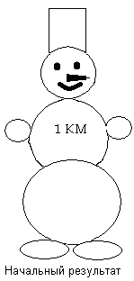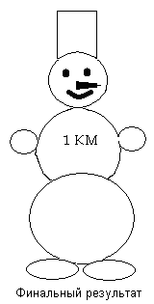

Таблица занятий

Дата | Номер  занятия | Содержание | Самочувствие
 | 1
 | 2
 | 3
 | 4
 | 5
 | 6
 | 7
 | 8
 | 9
 | 10
 | 11
 | 12

История Олимпийского движения

1.Легенды об играх

Шёл 776 год до нашей эры, у алтаря Зевса завершался обряд торжественной клятвы, которую давали атлеты, элланодики (судьи Олимпийских игр, выбиравшиеся из числа почётных граждан Греции). Открывались игры, которые считаются началом официальной истории Олимпийских соревнований. Но было ли это действительно началом? Существует несколько прекрасных мифов о возникновении Олимпийских состязаний. Согласно одному из них, игры были впервые проведены в честь победы Зевса, одолевшего отца своего Кропоса. Эта победа над титанами принесла Зевсу и его братьям Посейдону и Аиду господство над миром. В честь победы благородный Зевс устроил состязания в Олимпии, в которых приняли участие все боги. Особенно отличается в легенде победа в кулачном бою Аполлона, бога света и поэзии, над богом войны Аресом. Другая легенда повествует о том, что Пелопс, сын малоазиатского царя Тантала, после долгих странствий попал в город Тесу, где тогда царствовал Эномай, сын бога войны Ареса. У Эномая была удивительно красивая дочь Гипподамия. Много молодых людей мечтало стать мужем красавицы. Но царь всячески избегал давать согласие на брак дочери, так как ему была предсказана смерть от руки зятя. Каждый претендент на руку Гипподамии должен был соревноваться с Эномаем в гонках на колесницах и мог рассчитывать на успех лишь в случае победы в состязаниях. Эномай побеждал всех, кто осмеливался соревноваться с ним, и пронзал копьём побеждённого. Так погибли 13 женихов и головы их украшали ворота, ведущие к царскому дворцу. Пелопс влюбился в Гипподамию и, не задумываясь, принял страшное условие Эномая. Начался день состязаний. Но царь не спешит. Уверенный, как всегда в успехе, он предлагает Пелопсу начать роковую гонку в одиночестве. И колесница жениха первой срывается с места. Он мчится всё быстрей и исчезает в пыльном облаке за горизонтом. И лишь тогда восходит на свою колесницу Эномай. Его колесница мчится так стремительно, что расстояние между двумя колесницами неумолимо сокращается. Пелопс уже слышит за спиной грозный храп коней Эномая. А когда жених оглядывается через плечо, он видит: прищурив глаз, Эномай уже заносит для последнего удара тяжёлое ясеневое копьё...
Но Пелопс не погиб. В последний момент колесница царя распадается. Предусмотрительный Пелопс подкупил Миртилоса, возничего царя, и тот заменил металлические чеки в осях колесницы на восковые. Во время скачки воск растаял, колёса соскочили с оси, и царь погиб под копытами своих коней. Пелопс стал победителем, получил руку Гипподамии и вместе с ней трон царя Писы. В честь своей победы Пелопс устроил великолепный праздник, украшением которого были забытые к тому времени соревнования.

ВОПРОСЫ: 1. В честь кого проводились Олимпийские игры древности?

- Какой год до нашей эры считается началом истории Олимпийских соревнований?

Март

Комплекс утренней гимнастики

1.ходьба на месте – 30сек
2. 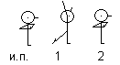 - 6-8 раз 5. 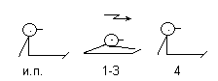 - 8-10 раз
3. 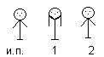 - 8-10 раз 6. 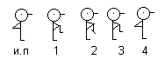 - 4-6 раз
4. 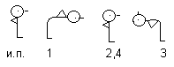 - 6-8 раз 7. 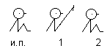- 8-10 раз
8. - по 30сек – 3 раза

Домашнее задание

Задание выполняется 2 раза в неделю в дни, когда нет урока физкультуры. Перед тренировкой выполняйте разминку. За указанное время старайтесь выполнить наибольшее количество повторений. За одно занятие старайтесь выполнить от 1 до 3 серий через 2-5 мин отдыха. Комплекс упражнений можно заменить игрой «Быстрый».

Комплекс упражнений
1. Прыжки в приседе вправо, влево - 30 сек.
2. - 30 сек 3. «пистолетик» - 30 сек.
4. прыжки с подтягиванием коленей к груди 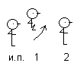- 30 сек

5. правая рука к левому колену, 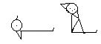- 30 сек
левая рука к правому колену.
7.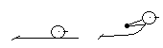- 30 сек
8. Отжимания из положения или - 30 сек
упор лежа упор стоя на коленях

Контрольные упражнения: Прыжок с места
Бросок набивного мяча

Мои результаты

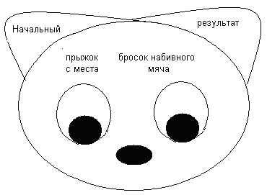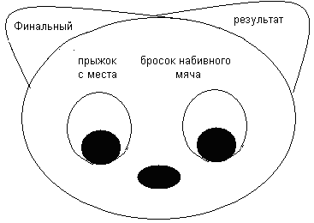

Таблица занятий

Дата | Номер  занятия | Содержание | Самочувствие
 | 1
 | 2
 | 3
 | 4
 | 5
 | 6
 | 7
 | 8
 | 9
 | 10
 | 11
 | 12

Олимпийские игры древней Греции

I

Первые сведения об Олимпийских играх древности относятся к 776 г. до нашей эры. Известно даже имя первого победителя этих соревнований: им стал повар из Элиды Корэб. А вся спортивная часть праздника состояла из бега на одну стадию. Поскольку почти каждый город Греции имел свой собственный календарь, то за несколько недель до начала олимпийского праздника из Элиды отправлялись 3 вестника - спондофора. С оливковой ветвью на голове и посохом в руках они направлялись во все города греческого мира: на побережье Малой Азии, на юг Италии, в Сицилию и Северную Африку, и бесчисленные острова Эгейского моря, чтобы объявить о начале священного перемирия, которое продолжалось 3 месяца.
Перемирие тщательно соблюдалось: даже во время многолетних войн атлеты могли беспрепятственно добраться до Олимпиады. Истории известно лишь несколько случаев нарушения перемирия. Так в 420г. до н. э. была оштрафована Спарта за то, что её войска осадили враждебный город в период игр. Спартанцы отказались внести штраф, и были лишены права участвовать в Олимпийских играх в течение 5 Олимпиад.
Примерно через месяц после сигнала спондофоров участники и зрители будущего праздника съезжались в Олимпию. Олимпия — небольшой город Пелопоннесского полуострова, у селения рек Алфей и Киадей. В Олимпии находился огромный ипподром (730 х 336 м), на котором устраивались конные скачки. Неподалёку от него, в долине реки Алфей, располагался мраморный олимпийский стадион с местами для 50 тыс. зрителей и ареной для состязаний (примерно 213 х 29 м). Для тренировок атлетов предназначалась олимпийская гимназия — обширный двор, окруженный колоннадой, с дорожками для бега и площадками для метаний, борьбы и т.д. В центре гимназического двора находилась палестрада — здание с помещением для различных упражнений, игры в мяч, с банями, комнатами для отдыха, К гимназии примыкали помещения для жилья атлетов, прибывших на олимпийские состязания.

II
Первые 13 Олимпиад проходили в один день, включая только один вид — бег на 1 стадию (192 х 27 см). На 14 Олимпиаде начали проводиться состязания в беге на 2 стадии. На 15 Олимпиаде добавляется бег от 7 до 24 стадий. На играх 18 Олимпиады в программе появляется борьба и пентатлон (пятиборье), в который входил бег на одну стадию, метание копья и диска, прыжок в длину и борьба. Прошло ещё 5 Олимпиад, и на Играх появился кулачный бой.
И так Олимпийские игры расширяют свою программу и приобретают всё большую популярность и постепенно теснят священные обряды и становятся главным элементом Олимпийского праздника.
Продолжительность Игр увеличивается до 2, а затем до 4-5 дней.Слава, связанная с победой на Олимпийских играх, рассматривалась как наивысшее счастье, как успех не только самого атлета, но и его родного города. Олимпийских чемпионов встречали на родине с необыкновенной пышностью.
Так в Акраганте, в процессии, встречавшей олимпионика Экзайнета, участвовало 300 повозок, запряжённых белыми лошадьми! В честь победителей Игр в городских стенах пробивалась брешь для новых ворот, защищать которые при военных столкновениях должен был сам герой. Победитель обеспечивался пожизненной пенсией, получал право воздвигнуть памятник в честь своей победы. В различных видах олимпийской программы победы добивались разные атлеты, но оливковый венок победителя получал лишь один из них. Каждая олимпиада, должна, была иметь лишь одного победителя, именем которого она и называлась в последствии. Высоко ценили в Греции преемственность успехов на Олимпийских состязаниях. История донесла до нас целый перечень семей, представители которых из поколения в поколение добивались побед на Играх. Особую известность приобрели диагориды из Родоса. Сам Пифагор 6 раз побеждал в кулачном бою, его
сыновья Дамагет и Акузинай стали олимпиониками в паикратионе (вид борьбы, соединивший в себе элементы борьбы и кулачного боя). Внук Пейсидор победил среди мальчиков в кулачном бою.

III
Сопоставляя многочисленные сведения об Олимпийских играх, можно представить себе как проходил праздник.
В начале Игр атлет в сопровождении судей-элланодиков давал клятву у алтаря Зевсу, совершали жертноприношения. В клятве утверждалось, что атлет происходил из эллинов, является свободорождённым, что над ним не тяготеет преступление, за ним нет недоимок, что он готовился к Играм не менее 10 месяцев, что он будет состязаться честно. Элланодики клялись в том, что они будут судить по чести и совести, не будут поддаваться на подкупы, угрозы и уговоры. Вслед за этим из Священной рощи появлялся верховный жрец. Сопровождавший его слуга нёс срезанные ножом ветви оливы, из которых готовился венок победителю. Один из судей читает имена участников, написанные на левкоме (специальной таблице), спрашивал при этом, нет ли возражений у зрителей против того или иного атлета.
Первый день - жеребьевка в беге на один стадий: из урны атлеты вынимают костяные дощечки с написанными на них буквами алфавита. Те 4 атлета, у которых на табличках одинаковые буквы, составляют один забег. После жеребьевки бегуны проходят в палатку, где раздеваются. Массируют тело, натирая его оливковым маслом. Элланодики занимают места под навесом, а, напротив, на белом жертвенном камне сидит жрица богини деметры, единственная женщина, имеющая право присутствовать на Играх. По сигналу трубы атлеты выходят на старт. По команде “Апите!” бег начинается: атлеты бегут по прямой к столбу, который расположен в конце дистанции. Затем между собой встречаются победители четверок в финальном забеге. Таким же образом проходили соревнования в диауле (бег на 2 стадии), только в этом случае атлет, добегая до столба, поворачивал вокруг него и возвращался назад.
В этот же день проходили соревнования кулачных боёв. Они выходят к месту состязаний, около алтаря Зевса, обмотав кисти рук узкими полосками бычьей кожи, пропитанной жиром. У некоторых атлетов на голове защитная шапка из кожи. Бой продолжается до тех пор, пока один из бойцов не признает себя побеждённым. Зачастую схватка длилась несколько часов. Во второй день выявлялся победитель в пентатлоне (пятиборье).
Начинался пентатлон с бега. Затем атлеты прыгали в длину, отталкиваясь от прочерченной на плите черты и приземляясь в яму с песком. В этом виде атлеты пользовались гантелями. Соревнования по прыжкам сопровождались звуками флейты. Право играть на олимпийских состязаниях было большой честью для музыканта, приносило ему славу, а лучших чествовали как олимпиоников. Третьим видом пятиборья было метание диска. Судьи-элланодики приносили из храма бронзовые диски, которые хранились смазанные маслом, в кожаных мешочках (в первое время метали каменные диски, а позже круглые бронзовые, украшенные резьбой или изображением животных). Самый лёгкий
из найденных в раскопках диск весил 1 кг, а самый тяжёлый - 5 с половиной кг. Метали диск с возвышения, после метания диска наступал черёд метания копья (дротика). Заключительным видом пентатлона была борьба. Боролись атлеты на земляной вскопанной площадке, которую посыпали мелким песком. На весовые категории атлеты не делились, но время схватки не ограничилось. для победы необходимо было заставить соперника коснуться земли плечом, бедром или спиной. С окончанием пентатлона завершался очередной день Игр. Наступал ритуал полнолуния. А на следующий день проходил религиозный праздник с жертвоприношением.
После праздника Игры продолжались: атлеты соревновались в беге на 24 стадии, соревнования по борьбе и панкратии. Панкратий считался одним из самых красивых и мужественных видов атлетики, он соединял элементы борьбы и кулачного боя. Хотя состязания в борьбе и панкратии проводились в один и тот же день, очень часто атлеты пытались выступить в обоих видах соревнований. Но победить там и там удалось лишь б атлетам за всю историю Игр.
Особую часть праздника составляли состязания на ипподроме. Они включали в себя скачки на колесницах и кальпа (кобыльи бега), в ходе которых на последнем круге наездник спрыгивал с лошади и бежал рядом с ней, состязания на колесницах, запряжённых мулами, и на упряжках двойках жеребят.
История Олимпийских игр становилась всё более обширной. Сам праздник - всё более продолжительным и пышным. Сама Олимпия переживала пору расцвета. В течение 1170 лет в Олимпии регулярно, раз в 4 года, устраивались состязания античных атлетов. Было проведено 293 олимпиады.
Олимпийские праздники в древней Греции имели очень важное значение. Во-первых, они показывали, насколько высоко ценилось в обществе физическое совершенство, физическая культура. Ведь успех в состязаниях мог служить началом политической, общественной карьере человека. Во-вторых, в период Олимпиад заключались торговые соглашения, что вело к процветанию Олимпии. В-третьих, в период праздника подписывались мирные соглашения, прекращались всяческие войны.

ВОПРОС : Подчеркните в тексте значение Олимпийских игр.

Апрель

Составьте комплекс утренней гимнастики

Домашнее задание

Задание выполнять 3 раза в неделю. Выполните разминку. Делайте комплекс упражнений от 2 до 4 серий, через 5 минут отдыха. Можно играть в игру «Змейка».

Контрольные упражнения: Подтягивание - мальчики;
Отжимание - девочки
Пресс за 30 сек.

Мои результаты

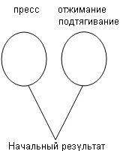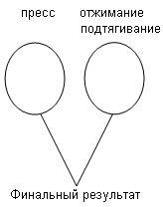

Комплекс упражнений
1. 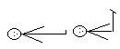 поднимание прямых ног до прямого угла - 20-25 раз

2. 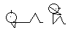 - 25-30 раз 3. 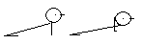 отжимание - 10-25 раз
4. - 25-30 раз 5. 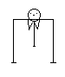 - максимальное количество раз
6.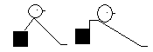 отжимание из упора сзади -10-20 раз
7. 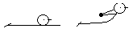25-30 раз

Таблица занятий

Дата | Номер  занятия | Содержание | Самочувствие
 | 1
 | 2
 | 3
 | 4
 | 5
 | 6
 | 7
 | 8
 | 9
 | 10
 | 11
 | 12

Кроссворд

По горизонтали:
1. Как в Спарте, Афинах называли воина.
2. Как звать жениха Гипподамии, который победил царя Эномая.
3. Как называется соревнование, проходящее один раз в 4 года.
4. В чём измерялась беговая дистанция во время древних Олимпийских игр.
5. Чем награждался Олимпийский чемпион.
6. Как называли старейшину, решающего судьбу ребёнка в Спарте.

По вертикали:
1. Другое название Древней Греции.
2. Как называлась дистанция в 2 стадии.
3. Место состязаний на колесницах.
4. Как называется обещание олимпийцев в честь своей борьбы.
5. Что прекращалось во время Олимпиады.
6. Как называлась гимнастическая школа в Афинах.
7. Как называлось древнегреческое пятиборье.

 |  |  |  |  |  |  |  |  |  |  |  | 1
 |  |  |  |  |  |  |  |  |  | 2
 |  |  |  |  |  | 4 |  |  |  | 2
 |  |  |  |  | 3 |  | 3
 |  |  | 7
 |  |  |  | 4
 | 6 |  |  | 5
6

Май

Составьте комплекс утренней гимнастики

Домашнее задание

Играть в любые игры из тетради. При хорошей погоде играть в любые подвижные игры на улице.
Выполнять прыжки на скакалке любым способом.

Контрольные упражнения: Прыжки на скакалке за 30сек

Мои результаты

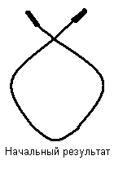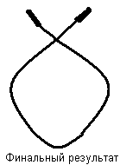

Задание: Составьте кроссворд на произвольную спортивную тему.

Мой кроссворд

Подвижные игры в домашних условиях

Игра «Быстрый»

Играть может любое количество игроков. У каждого фишка своего цвета. Первой, игрок выполняет первое упражнение за 10 секунд. Количество полностью сделанных упражнений за это время определяет количество шагов в игре. Затем это же упражнение делает следующий игрок. Когда все игроки выполнят первое упражнение, переходят ко второму. Например: за 10 сек. вы выполнили 4 полных приседаний. Передвигаетесь вперёд на 4 клетки. Подсчёт упражнений ведётся вслух. Засчитываются только правильно выполненные упражнения. Не забывайте следить за временем 10 секунд.
Если вы попали на клеточку обведённую кружком, вы возвращаетесь на 2 шага назад. Упражнения выполняете то, на каком остановились.

Упражнения для игры «Быстрый»
1. Бег вокруг стульев. 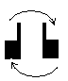
2. Полные приседания.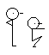
3. Отжимание от стула.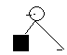
4. Лежа на животе, руки за головой, поднимание плеч вверх.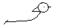
5. Упор присев -упор лежа - упор присев -встать
6. Упражнения на пресс.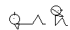
7. Поднимание прямых ног над стулом
8. Выпрыгивание из приседа вверх.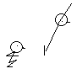

Игровое поле игры «Быстрый»

С т а р т |  | 1 | 2 | 3 | 4 | 5
6 | 7 | 8 | 9 | 10 | 11 | 12
13 | 14 | 15 | 16 | 17 | 18 | 19
20 | 21 | 22 | 23 | 24 | 25 | 26
27 | 28 | 29 | 30 | 31 | 32 | 33
34 | 35 | 36 | 37 | 38 | 39 | 40
41 | 42 | 43 | 44 | 45 | 46 | 47
48 | 49 | 50 | 51 | 52 | 53 | 54
55 | 56 | 57 | 58 | 59 | 60 | 61
62 | 63 | 64 | 65 | 66 | 67 | 68
69 | 70 | 71 | 72 | 73 | 74 | 75
76 | 77 | 78 | 79 | 80 | 81 | 82
83 | 84 | 85 | 86 | 87 | Ф и н и ш

Игра «Змейка»

Играет до 5-6 человек. У каждого фишка своего цвета: Первый подбрасывает кубик. Сколько точек показано на кубике, на столько игрок продвигает фишку. Игрок выполняет, показанное на рисунке упражнение столько раз, на сколько указывает нумерация клетки. Если после очередного броска кубика фишка окажется в зоне уже выполненного упражнения, количество повторений уменьшается в 2 раза. Игрок, не выполнивший указанное в клетке количество раз, пропускает один ход. Встав на клетку, обведённую кружком, игрок начинает игру сначала.
Упражнения:
1 —4— отжимание ноги на стуле
5 - 10— отжимание из упора сзади.
11— 15— отжимание от пола
16—30— выпрыгивание вверх из полного приседа
31—40— упражнение «Лодочка»
41— 50— из положения лежа на спине, поднять туловище
51—60— прыжки в приседе
61— 67 — смена ног прыжками из выпада, не отрывая рук от пола
68— 75 — «ножницы»

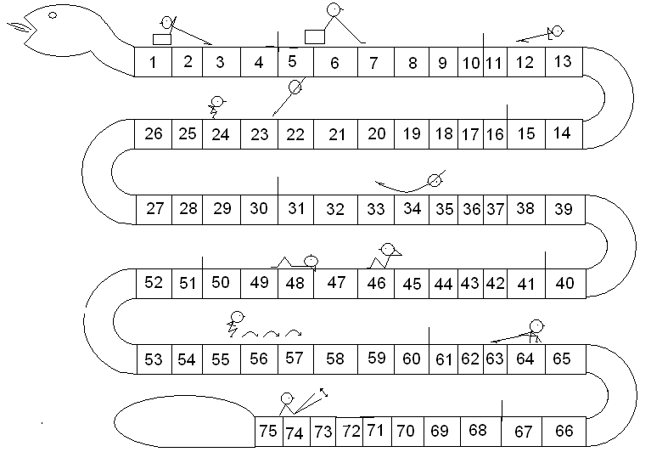

Игра «С кочки па кочку»

В игру играют до 4 человек. У каждого игрока фишка своего цвета. Первый игрок подкидывает кубик. Сколько точек показано на кубике, на столько кочек он передвигается. Затем ещё раз подбрасывает кубик. Число, выпавшее на кубике, плюсуют с числом, указанным на кочке, и выполняют нарисованное упражнение, данное количество раз. Игрок, не выполнивший нарисованное упражнение, данное количество раз, пропускает один ход. Игроки следят за правильностью выполненного упражнения.

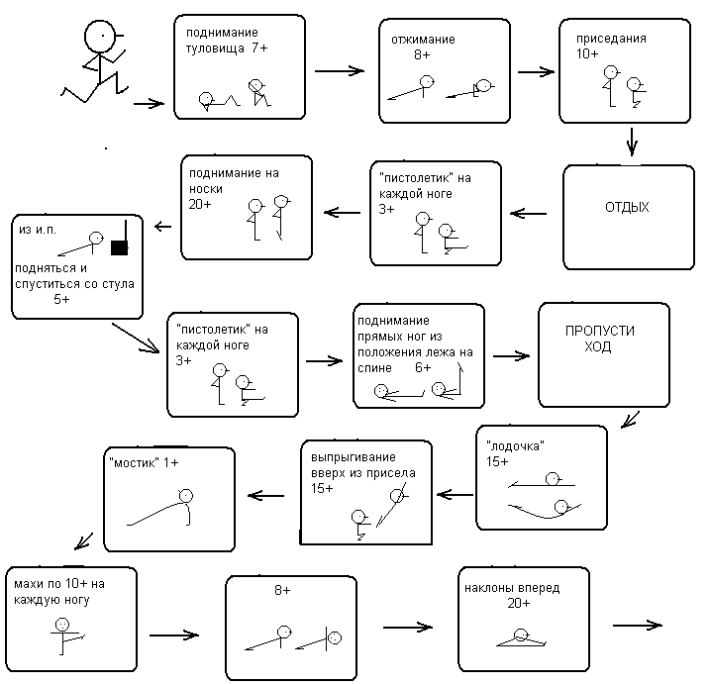

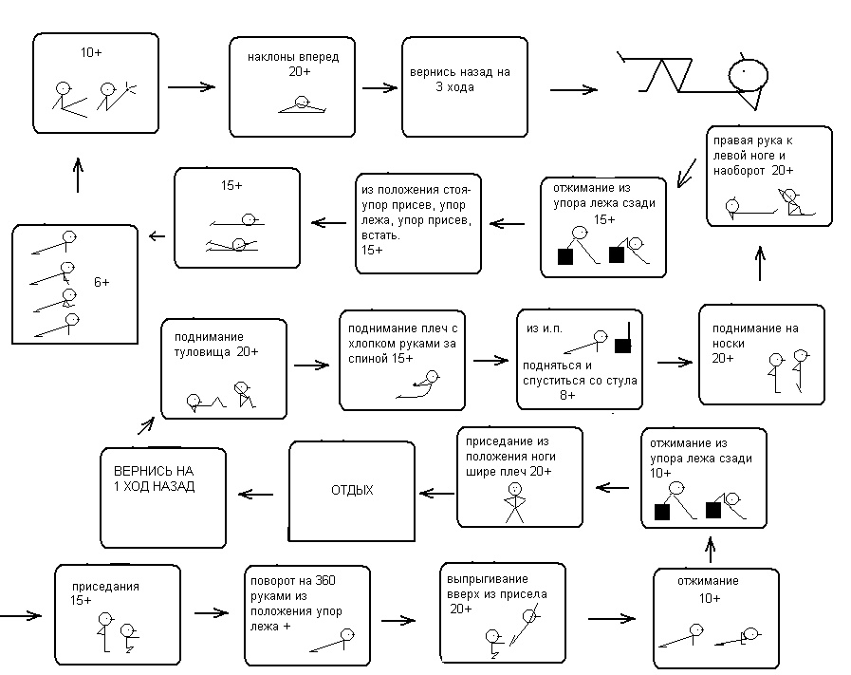

Условные обозначения

- вид сбоку - основная стойка
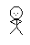 - руки на пояс, ноги врозь 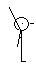-одна рука вверх
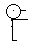 - руки вперед 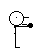 - руки в «замок»
- руки вверх 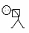 - наклон в сторону
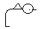 - наклон вперед 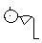 -наклон назад
- наклон вниз 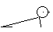 - упор лежа
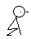 - упор присев - упор стоя на коленях
- присед, руки вперед -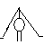 - стойка ноги врозь, наклон вниз
- сед по – турецки, руки за головой 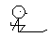 - « барьерный шаг»
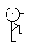 - подтянуть колено к груди 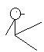 - сед ноги врозь
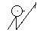 - сед ноги вверх 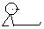 - сед с опорой на предплечья
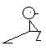 - выпад 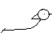 - лежа на животе, плечи вверх

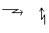 - рывковые движения, покачивания  - вращения
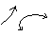 - направления движения и.п. – исходное положения
1, 1-4 - счет

Литература
1. Андрианов К.А. «Маленькая энциклопедия. Олимпийские игры» - «Советская энциклопедия», 1970.
2. Антропова М.В. «Гигиена младшего школьника» — М.: «Знание», 1970
3. Бадриозе Н.М. «Смелые и ловкие» —М.: «Медицина», 1977
4. Валушин А.С. «Задание на дом» «Физкультура в школе».
5. Воеводин А.М. «Система заданий» — «Физкультура в школе».
6. Галеза Н.А. «Подружись с физкультурой» — Минск: «Полымя», 1985
7. «Гигиенические вопросы начального обучения в школе» - Институт гигиены детей и подростков, М.:Б.И.
8. Гужаловский А.А. «Физическая, культура в режиме для учащихся» Минск; «Народная асвета», 1976.
9. Гужаловский А.А. «Физическое воспитание в школе»/Медицинское пособие. — Минск: «Полымя», 1988.
10. Дубогай А.Д. «Управлять здоровьем, смолоду» Киев: “Молодь», 1985
11. Зинчетко В.А. «3адание на дом» — «Физическая культура в школе».
12. Зинченко В.А. «Домашнее задание для 1-3 классов» —«Физическое воспитание в школе».
13. Козетов И.И. «Оценочные нормативы по домашнему заданию» — «Физическое воспитание в школе».
14. Колесов д.В. «Физическое воспитание и здоровье школьников» — М.: «Знание», 1983.
15. Кондраева М.М. «Звонок на урок здоровья» М.: «Просвещение», 1991
16. Крюкова О.Ф. «Режим школьника» — Саратск: Мордовское книжное издательство, 1984.
17. Колесникова Л.Г. «Спорт в античном. Херсоне» — Л.: «Советский художник», 1964.
18. Кун Л. «Всеобщая история физической культуры и спорта» — М, 1982.
19. Курциус Э. «История Греции» - М., 1980.
20. Мейксон Г.Б. «Навыки и умения самостоятельных занятий» — «Физическое воспитание в школе».
21. Лашираль, Софи, Рино «Растите детей здоровыми» — М.: «Физкультура и спорт», 1981.
22. Мейксон Г.Б. «Физическая культура» М.: «Просвещение», 1988.
23. Мейксон Г.Б. «Самостоятельные занятия учащихся по физической культуре»— М.: «Просвещение», 1986.
24. Мейксон Г.Б. «Программа по физическому воспитанию учащихся 1-11 классов с направленным развитием двигательных способностей» -— М.: «Просвещение»,1993.
25. «Передовой педагогический опыт в физическом воспитании школьников»,
1992.
26. Чернецкий Ю.М. «История Олимпийского движения» —- Челябинск, 1991.
27. Шанин Ю.В. «Герои античных стадионов» —- М., 1979.
28. Яппо Т.А. «Воспитание гигиенических навыков у детей» — М.: «Медицина»1965.

